Описание конструкции

1. Краткое описание схемы
управление режимами работы осуществляется кнопками вверх, вниз и выбор.
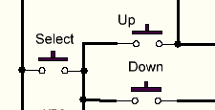

установка тока нагрузки - переменным резистором
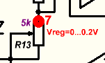
ток и напряжение ТОЛЬКО измеряются МК - обратной связи по этим параметрам нет!!!
выходные транзисторы установлены на качественные _советские_ радиаторы и на каждом радиаторе стоит кулер.
----------
узел установки тока нагрузки - стандартная схема с небольшой доработкой "под себя"
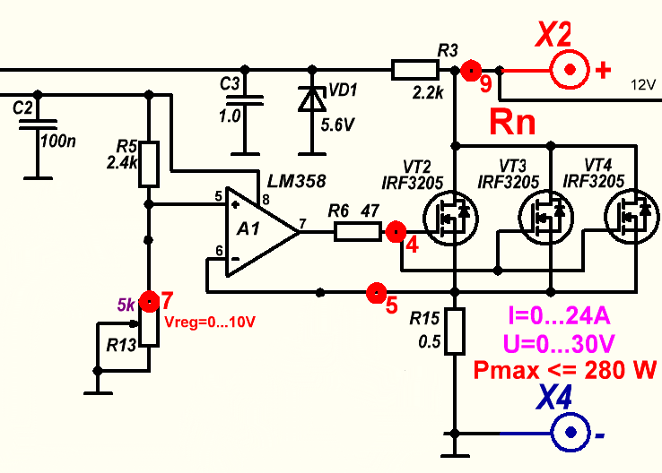
ОУ, полевик и низкоомный датчик тока (нихром диаметром 3 мм) для обратной связи и стабилизации тока. диоды для опорного напряжения некритичны - ставил то что под руку попало.

узел измерения напряжения
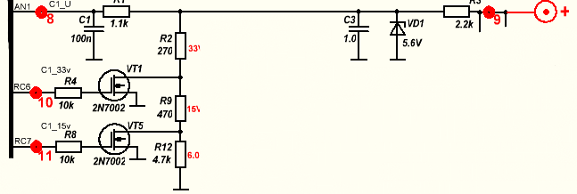
простой делитель с ограничением и автовыбором пределов. RC-фильтр по входу защищает МК от пульсаций в случае "дохлого" БП. высокочастотные выбросы на входе МК нам не нужны. скорость АЦП пика все равно не позволяет их выявлять.

узел измерения тока
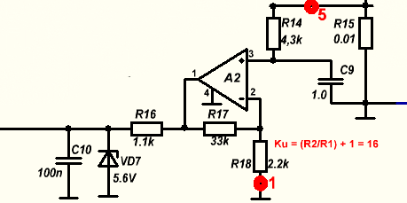
с низкоомного резистора обратной связи снимется напряжения и усиливается неинвертирующим ОУ до приемлемого для МК уровня. RC-фильтр нужен для "чистки мусора" при некачественном блоке питания. иначе МК уходит в ступор.

назначение остальных узло, я так думаю, особых затруднений в понимании не вызывает…..

2. Работа с тестером
нажатия клавиш:
клaвиши могут нажиматься коротко(держать не более 1 сек) и длинно (держать более 2 сек). каждое нажатие озвучено.
по Select – выбор текущего пункта меню (Enter)
по Select_long – вход в меню на уровень ниже, запись в ЕЕПРОМ
по Up – передвижение по меню, смена режима
по Up_long – выход из меню на уровень выше
по Down – передвижение по меню, смена режима
по Down_long –

в главном меню собраны следующие пункты:
- проверка АТХ блока
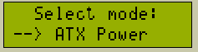

- проверка произвольного блока
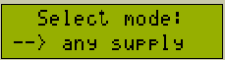

Select_long из главного меню приведет в меню калибровки(описано отдельно)
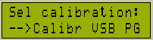
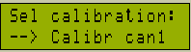
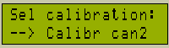
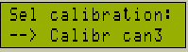
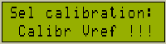

Более детально по режимам:
- проверка АТХ блока
по короткому_селект попадаем в тестер атх.
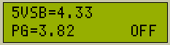
видим параметры. вкл/выкл БП - короткая_селект.
1 - длинный_вверх - выход в предыдущее меню
2 - короткий_вниз измерение напряжение и тока в статике. ток регулируем
переменным резистором верхняя строка - напряжения +12, +5, +3.3. Нижняя
строка - ток или мощность в соответствующих каналах.
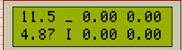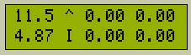

Короткий_селект меняет состояние блока выкл / вкл

короткий_вниз изменяет показания нижней строки ток / мощность

